CM - Do you have any hobbies? – Page 1

Contenu: Do you have any hobbies? Yes, I like … but I don’t like …

1 – Les rituels

Hello! Good morning! Good afternoon!

The date
Who is in charge of the date today?
What’s the date today ?
L’élève qui a la responsabilité de la date l’énonce : Monday, the 4th of September (au tableau, les étiquettes aimantées (scotch aimanté de chez Action) de la date sont mises chaque matin par l’élève en charge de cette responsabilité : Monday, September 4th).
What was the date yesterday? What will be the date tomorrow?
What season is it?

The weather
What the weather like today?
(au tableau, les étiquettes aimantées de la météo sont mises chaque matin par l’élève en charge de cette responsabilité)

How are you ?
Soft ball : Un élève pose la question en lançant la balle et un autre répond en l’attrapant.
Un élève mime un état ; un autre élève énonce l’état.
L’enseignant montre une flashcard feelings en posant la question « How are you » ; l’élève répond « I’m ... » avec l’humeur correspondant à la flashcard.

Who is missing?

How many pupils are there in the class?
Possibilité de faire une dictée de nombres sur ardoise.

Alphabet
Take your slate. Write the following letters.
Epeler un prénom, une ville, un personnage célèbre…
Put away your slates.

Numbers
Les nombres jusque 31 (ou plus suivant le moment de l’année) : Dictée de nombres ; Loto des nombres.

Can I have...
L’enseignant pose la question « Can I have + 1 affaire scolaire ? » ; les élèves en retour montrent l’affaire.
Désigner un élève qui répondra par : « Certainly ! », « Of course ! », « Sure ! », Help yourself ! », « Yes, you can ! » ou « « No, you can’t ! ».
Prolonger en y ajoutant une couleur : « Can I have a green pen, please ? »

CM - Do you have any hobbies? – Page 2
2 – Les consignes

Rangez vos tables !  Put away your tables ! | Est-ce que vos tables sont rangées ?  Are your tables tidy ? | Retournez-vous !  Turn around ! Turn your backs !  Tournez-vous vers moi !  Turn to me !
Regardez le tableau !  Look at the board !  Regardez les flashcards !  Look at the flashcards ! | Fermez les yeux !  Close your eyes !  Ouvrez les yeux !  Open your eyes ! | Sortez votre ardoise !  Get your slate out !  Rangez votre ardoise dans votre case !  Put your slate back in your box !
Sortez votre cahier !  Get your notebook out !  Rangez votre cahier dans votre case !  Put your notebook back in your box !  Mettez votre cahier dans votre cartable !  Put your notebook in your schoolbag ! | Levez le doigt !  Raise your finger !  Baissez le doigt !  Put your finger down !  Montrez du doigt … .  Point to … .  Montrez … .  Show … . | Levez-vous !  Stand up !  Asseyez-vous !  Sit down !
Ouvrez votre cahier !  Open your notebook !  Fermez votre cahier !  Close your notebook ! | Tapez des mains !  Clap your hands !  Claquez les doigts !  Click your fingers ! | Prenez un crayon.  Take a pencil.  Rangez votre crayon.  Put your pencil away.
Découpez l’image.
Cut out the picture.

3 – Rebrassage

Dialoguer  « Hello ! How are you ?  -I’m fine, thank you !  -What’s your name ?  -My name is Jacqueline.  -Can you spell your name ?  -JACQUELINE.  -How old are you ?  -I’m ten years old.  -When is your birthday ?  -In June.  -What’s your phone number ?  -My phone number is 06 37 58 19 24.  -Where do you live ?  - I live in Soissons, in France.  - Do you like sport ?  - Yes, my favourite sport is climbing.  - Goodbye ! » | Parler en continu  « Hello !  My name is Jacqueline.  I’m ten years old.  My birthday is in June.  My phone number is 06 53 19 28 47.  I live in Soissons, in France.  My favourite sport is climbing.»

CM - Do you have any hobbies? – Page 3

4 – Présentation de la nouveauté
a – Lexique
• Présentation du lexique relatif aux loisirs. Les flashcards loisirs sont affichées. L’enseignant montre et nomme chaque loisir cooking, listening to music, playing video games, playing board games, watching TV, reading, drawing, playing music, playing sport, gardening, dancing, singing.
.
•Nommer chaque loisir en montrant la flashcard correspondante et faire répéter aux élèves.
« Repeat all together. »
•Se mettre d’accord pour trouver une façon simple de mimer chaque loisir. L’enseignant énonce un sport, les élèves miment.
« I say a sport, and you, you mime it. »
•Répartir les flashcards dans toute la classe. L’enseignant prononce le nom d’un sport et les élèves doivent le montrer du doigt.
« I say a sport, and you, you point to the corresponding picture. »
•L’enseignant place les flashcards au tableau. Pendant que les élèves se retournent, il enlève une flashcard. Turn around. Look over here. Which picture is missing?
Les élèves doivent trouver le sport manquant.

b - Structure langagière
Do you have any hobbies ? Yes, I like … but I don’t like … .
L’enseignant se désigne : I like listening to music but I don’t like cooking.
L’enseignant questionne ensuite plusieurs élèves en leur demandant : « Do you have any hobbies ?».
Les élèves doivent répondre en utilisant la structure «Yes, I like … but I don’t like … .».
Les étiquettes phrases sont au tableau pour aider les élèves.

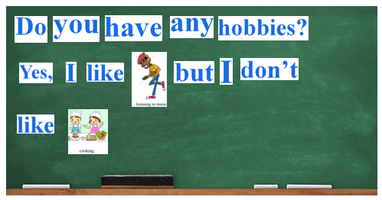

cf doc « Structures langagières pour affichage » : étiquettes découpées avec au dos du scotch aimanté, à placer en désordre au tableau et à faire remettre en ordre à chaque séance :
« As usual you have to put the words in the right order to reconstruct the sentence. »

5 – Appropriation
• Connaître le lexique des loisirs
Activité collective :
Chaque élève dispose d’un jeu d’étiquettes loisirs (images ou mots) (doc : Hobbies-Jeux) à découper et d’une grille de numéros 1 à 12 (pour 12 loisirs).

- L’enseignant énonce les numéros dans l’ordre, chaque numéro est associé à un loisir.
Exemple : one, drawing.
L’élève pose l’image drawing sur le numéro 1 de sa grille. Et ainsi de suite…
CM - Do you have any hobbies? – Page 4

La correction se fait à la fin des 12 numéros, au tableau avec les flashcards.
« I'll list the numbers in order. Each number will correspond to a hobby. Put the corresponding label on the number. »

- L’enseignant énonce les numéros dans l’ordre, chaque numéro est associé à une flashcard loisir.
Exemple : one, et l’enseignant montre la flashcard drawing.
L’élève pose l’étiquette mot « drawing » sur le numéro 1 de sa grille. Et ainsi de suite…
La correction se fait à la fin des 12 numéros, au tableau avec les mots écrits.
« I'll list the numbers in order. Each number will correspond to an image. You place the corresponding word on the number. »

• S’entraîner à la structure langagière
Préparer le jeu d’étiquettes (doc « Pour s’entrainer à la structure langagière » présent dans ce document) :
coller recto-verso : 1 étiquette smiley souriant qui correspond à « I like » avec 1 loisir, puis le même loisir avec l’étiquette smiley pas content qui correspond à « I don’t like » ; et ainsi de suite...

Travail par binômes : A tour de rôle chaque élève tire une carte :
Les étiquettes sont réparties en 2 tas : I like, I don’t like sont les faces visibles.

L’élève A pose la question : Do you have any hobbies ?
L’élève B pioche une étiquette dans chaque tas et répond selon les loisirs tirés. Exemple : I like listening to music but I don’t like cooking.

6 – Trace écrite
Les phrases reconstituées avec les mots-étiquettes sont au tableau.

Titre : Dire un loisir que l’on aime/que l’on n’aime pas
Pour demander :
Do you have any hobbies ?
Pour répondre :
Yes, I like … but I don’t like …

7 – Prolongement
Chansons « The hobbies song » …

Pour s’entrainer à la structure langagière – Page 1

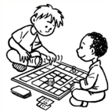 | 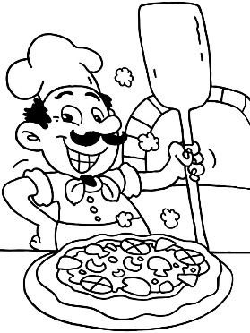 | 
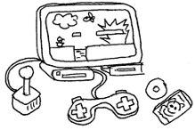 | 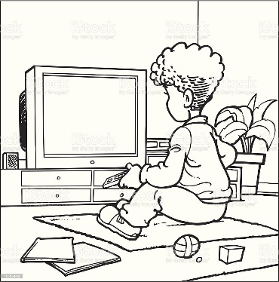 | 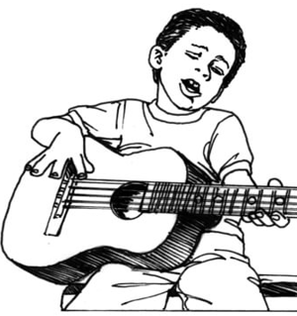
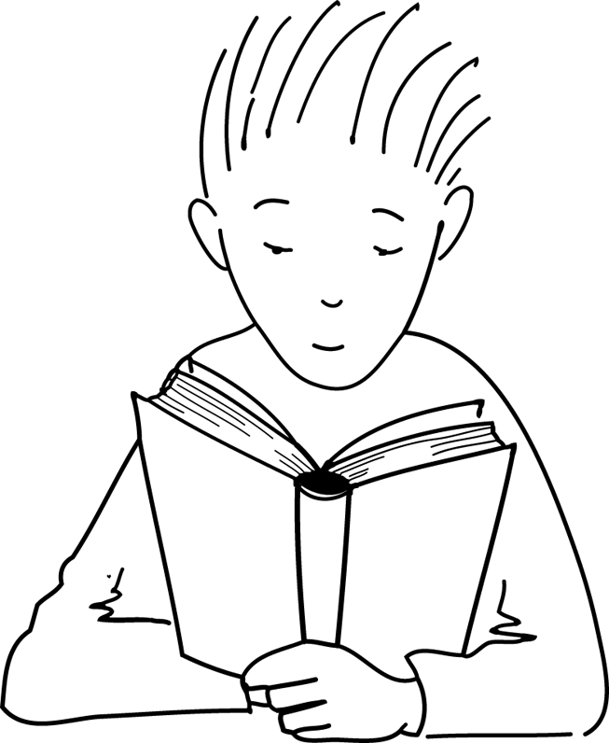 | 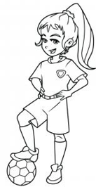 | 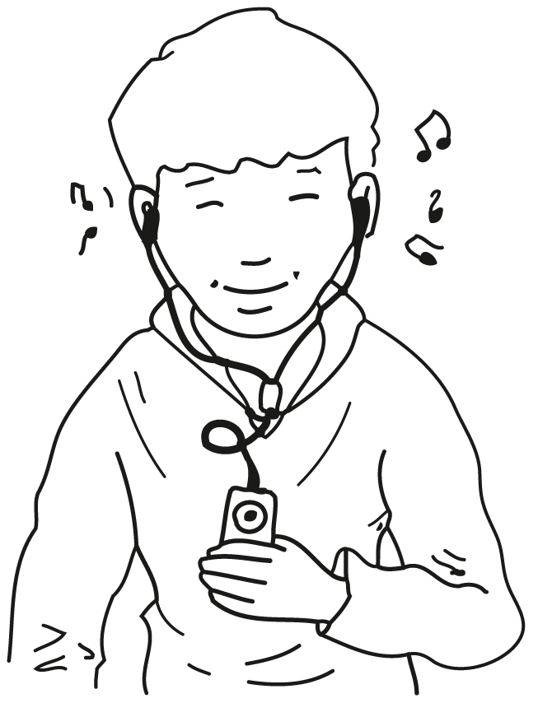
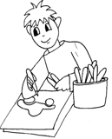 | 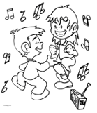 | 

Pour s’entrainer à la structure langagière – Page 2





Exercise – Page 1

Name : ……………………………………  Date : …… / ….. / 20 . . | The date. The weather. Salutations. Nombres. Lettres. Aime/n’aime pas. Loisirs

1 – The date :  Yesterday was:  Today is:  Tomorrow will be: | 2 – The weather :  a - Color the label.
  It’ sunny. | It’s rainy. | It’s windy.
  It’s hot. | It’s foggy. | It’s cold.
  It’s cloudy. | It’s stormy. | It’s snowy.
  It’s sunny and cloudy. | b - Draw.

3 – Write the name of the salutations in the right place.

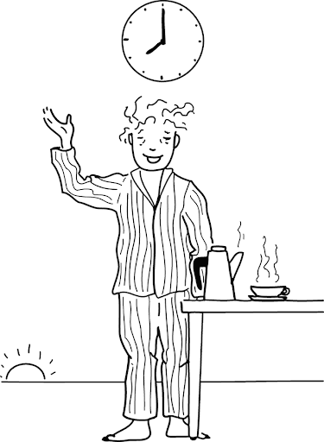 | 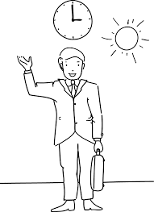 | 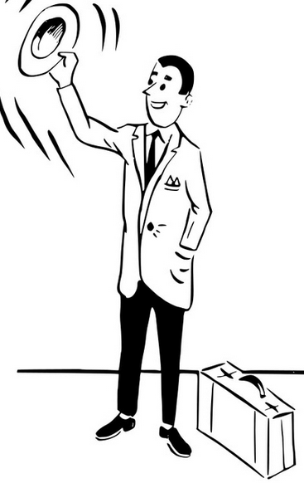 | 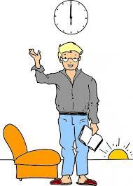 | 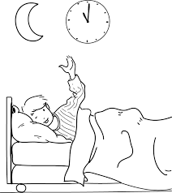

Good afternoon ! | Good evening ! | Good bye ! | Good night ! | Hi !  Hello !  Good morning !

4 – Numbers dictation. | 5 – Letters dictation.
  a | b | c | d | e
  f | g | h | i | j
  1 | 2 | 3 | 4 | 5
  6 | 7 | 8 | 9 | 10

6 - Put the labels in order.

have | you | hobbies | any | Do

………………………………………………………………………………………………………………….

drawing. | I like | but I don’t like | Yes, | singing

………………………………………………………………………………………………………………….

Exercise – Page 2
7 – Write the name of hobbies in the right place.

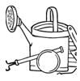 | 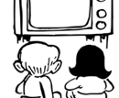 | 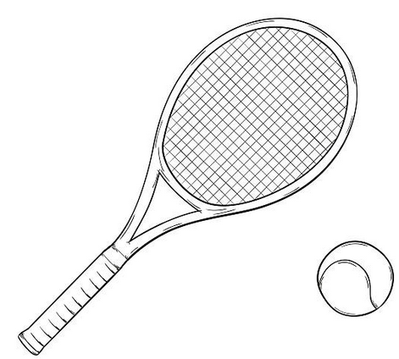 | 

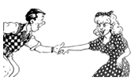 |  | 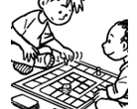 | 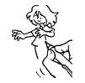

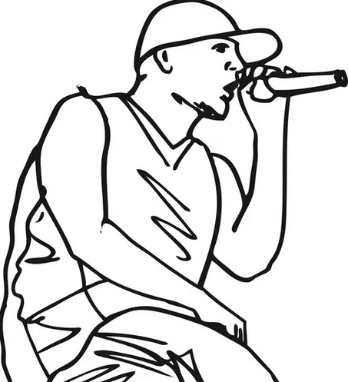 | 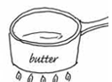 | 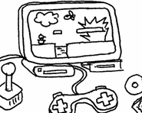 | 

playing  board games | cooking | gardening | reading | listening  to music | dancing
watching TV | drawing | playing sport | singing | playing  video games | playing music

8 – Speaking

Dialogue  « Hello ! How are you ?  -I’m fine, thank you !  -What’s your name ?  -My name is ………………………. .  -Can you spell your name ?  - ………………………………. .  - How old are you ?  - I’m ……. years old.  -When is your birthday ?  -In ……………………………… .  - What’s your phone number ?  - My phone number is 06 94 85 13 27.  - Where do you live ?  - I live in ……………….., in …………………. .  - Do you like sport ?  - Yes, my favourite sport is ….  - Do you have any hobbies?  Yes, I like ………… but I don’t like ………… .  - Good bye ! » | Continuous speech  « Hello !  My name is ………………………… : …………………………… .  I’m ….. years old.  My birthday is in ………… .  My phone number is 06 94 85 13 27.  I live in …………….., in ………………. .  My favourite sport is …. .  I like ………. but I don’t like ………. .  Good bye ! »
Test – Page 1

Name : ……………………………………  Date : …… / ….. / 20 . . | The date. The weather. Salutations. Nombres. Lettres. Aime/n’aime pas. Loisirs

1 – The date :  Yesterday was:  Today is:  Tomorrow will be: | 2 – The weather :  a - Color the label.
  It’ sunny. | It’s rainy. | It’s windy.
  It’s hot. | It’s foggy. | It’s cold.
  It’s cloudy. | It’s stormy. | It’s snowy.
  It’s sunny and cloudy. | b - Draw.

3 – Write the name of the salutations in the right place.

Good afternoon ! | Good evening ! | Good bye ! | Good night ! | Hi !  Hello !  Good morning !

4 – Numbers dictation. | 5 – Letters dictation.
  a | b | c | d | e
  f | g | h | i | j
  1 | 2 | 3 | 4 | 5
  6 | 7 | 8 | 9 | 10

6 - Put the labels in order.

any | you | hobbies ? | Do | have

………………………………………………………………………………………………………………….

singing | Yes, | but I don’t like | I like | reading.

………………………………………………………………………………………………………………….

Test – Page 2
7 – Write the name of hobbies in the right place.

gardening | playing  video games | singing | cooking | playing music | playing sport
drawing | playing  board games | listening  to music | watching TV | reading | dancing

8 – Speaking

Dialogue  « Hello ! How are you ?  -I’m fine, thank you !  -What’s your name ?  -My name is ………………………. .  -Can you spell your name ?  - ………………………………. .  - How old are you ?  - I’m ……. years old.  -When is your birthday ?  -In ……………………………… .  - What’s your phone number ?  - My phone number is 06 37 82 41 59.  - Where do you live ?  - I live in ……………….., in …………………. .  - Do you like sport ?  - Yes, my favourite sport is ….  - Do you have any hobbies?  Yes, I like ………… but I don’t like ………… .  - Good bye ! » | Continuous speech  « Hello !  My name is ………………………… : …………………………… .  I’m ….. years old.  My birthday is in ………… .  My phone number is 06 37 82 41 59.  I live in …………….., in ………………. .  My favourite sport is …. .  I like ………. but I don’t like ………. .  Good bye ! »

